电 气 工 程 学 院 制
电气工程学院 电子技术 实验室： DS1218 实验时间： 2026 年 4 月16日 第 7 周周四 89 节
学生姓名 |  | 专业班级 | 电气工程及其自动化05 | 学 号
课 程  名 称 | 模拟电子技术实验 | 实验项目  名 称 | 常用电子仪器仪表的使用和元器件选型 | 实验项目类型
 |  |  |  | 验证 | 演示 |  | 综合 | 设计 | 其他
指 导  教 师 | 林婷 | 成 绩 |  | √
一、实验目的
1、掌握数字示波器、函数信号发生器、直流稳压电源、万用表和实验箱的使 用方法及其相关选型参数；
2、掌握模拟电子电路中常用的一些电子元器件，包括其参数、封装、测试方 法等；
3、熟悉使用常用电子设备测量电路参数的方法
二、实验原理（及其相关定义）
1、常用电子仪器仪表
(1)数字示波器
示波器是用来观察信号波形以及测量信号幅度、频率、周期等参数的仪器。
(2)函数信号发生器
SPF20A型函数信号发生器可以产生正弦波、三角波和方波等常用波形,频率调节范围为1μHz~20MHz,幅度调节范围为1mV~10Vp-p(50Ω),主要为被测电路提供信号源。
(3)直流稳压电源
YB3203程控直流稳压电源是一种程序控制的直流稳压电源,具有稳压、稳流、跟踪功能(串联跟踪可产生69V电压),输出纹波小,调节分辨率高等特点。
SPD3000LED系列可编程线性直流电源,轻便,可调,多功能工作配置。它具有三组独立输出:两组可调电压值和一组固定可选择电压值2.5V,3.3V、5V,同时具有输出短路和过载保护。
(4)万用表：数字型万用表可用来测量直流和交流电压以及电流,电阻、电容、二极管、三极管、频率以及电路通断。
2.常用电子元器件
(1) 电阻
电阻按结构可分为固定式和可变式两大类。
(2) 电容
电容是一种储能元件，是电子电路中不可缺少的重要元件。
(3) 电感
电感主要应用于低通滤波、高通滤波、谐振电路、阻抗匹配、延迟线、高频补偿电路中。
(4) 二极管
二极管最基本的特征是单向导电性，根据功能一般分为整流二极管、开关二极管、稳压二极管。
(5) 三极管
三极管可作信号放大器使用，也可作为开关使用，三极管只有两种类型：NPN 型和 PNP 型。
(6) MOSFET
MOSFET 有两大类型：N 沟道和 P 沟道，在功率系统中 MOSFET 可被看成电气开关。
三、使用仪器、材料数量及其用途
（1）双踪示波器 1台 可同时观测两路信号波形，测量信号的幅度、频率、周期、相位差，以及电路输入、输出信号的变化情况，是电路调试与波形分析的核心仪器。
（2）函数信号发生器 1台 产生正弦波、方波、三角波等标准信号，作为被测电路的输入激励源，可调节信号的频率、幅度、占空比等参数，模拟不同的工作信号。
（3）万用表 1台 测量电路中的交 / 直流电压、电流、电阻值，也可用于检测二极管、三极管的导通特性，以及电路的通断状态，快速排查电路故障。
（4）电子技术实验箱 1台 用于实验的集成化平台
（5）导线若干

四、实验步骤（含简略步骤、电路图）：
RC选频网络特性测试
文氏电桥电路是一个RC串、并联电路。如图1所示，该电路结构简单，作为 选频环节被广泛应用于低频振荡电路中，可以获得很好的正弦波波形。
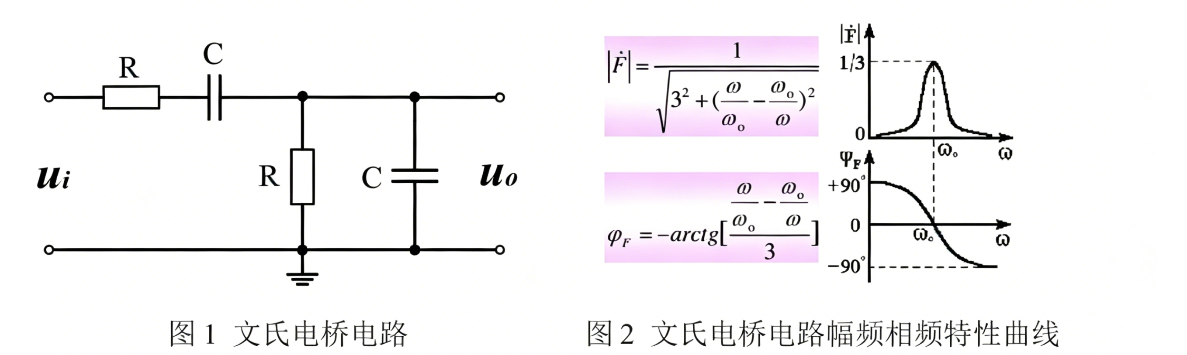

文氏电桥的输出电压会随着输入信号的频率变化，而且会出现一个与输入电压同相位的最大值。
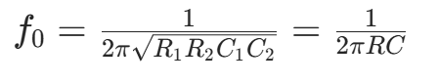
电桥电路截止频率计算公式为：
2. 实验步骤
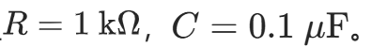
（1）按照图1接线，取电阻
（2）按照电路参数计算文氏电桥电路的理论截止频率
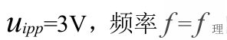
（3）用函数信号发生器输入一个 的正弦信号，并将该正弦波信号接入电路的 端，采用示波器同时测试 和 的波形；
（4）保持输入信号幅值不变，缓慢调节输入信号频率，当示波器测得的输出-输入信号的相位差接近于0时，则此时输入信号频率即为
（5）然后，按照下表数据改变输入信号的频率，测量输出电压信号uo的峰峰 值和频率，以及输出-输入信号的相位差，并将测量结果记录在表格中；
（6）根据所记录的数据绘制幅频特性曲线和相频特性曲线。
五、实验过程原始记录(数据、图表、仿真、计算等)

六、实验结果及分析（包括图表、计算、结论与仿真结论）

指导教师签名：
2026年 4 月 16 日

